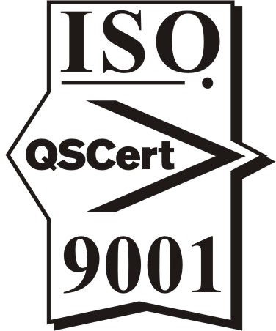
Anexa la Hotararea CL. Deleni nr. 24 din 17.03.2017

IN LOC DE

5 | 0 | Teren bloc specialişti | Sat Deleni- intravilan  Suprafaţa : 2190 metri pătraţi  Identificare cadastrală : tarla : T46 , parcelele : CC3857 , LV 3858/ 2, ar3859,lv3860 | 2004 | 12764.24 | Proprietatea publică a comunei Deleni , în administrarea Consiliului local Deleni prin :Hotărîrea Consiliului Local nr.45 / 2004
VA FI:

5 | 0 | Teren bloc specialişti | Sat Deleni- intravilan  Suprafaţa : 2642 metri pătraţi  Identificare cadastrală : tarla : T46 , parcelele : CC3857 , A3856 / 5 , LV 3858/ 2, Lv 3859,lv3860 | 2004 | 12764.24 | Proprietatea publică a comunei Deleni , în administrarea Consiliului local Deleni prin :Hotărîrea Consiliului Local nr.45 / 2004
În loc de :
368 | 1.5.12 | Magazie adăpost auto | Sat Deleni- intravilan – bloc specialişti  Din piatră , planşeu de beton  Două încăperi , SC: 50,84mp | 1986 | 3282.28 | Proprietatea publică a comunei Deleni , în administrarea Consiliului local Deleni prin :Hotărîrea Consiliului Local nr.45 / 2004

VA FI:
368 | 1.5.12 | Magazie adăpost auto | Sat Deleni- intravilan – bloc specialişti  Din piatră , planşeu de beton  Două încăperi , SC: 50m.p. | 1986 | 3282.28 | Proprietatea publică a comunei Deleni , în administrarea Consiliului local Deleni prin :Hotărîrea Consiliului Local nr.45 / 2004
ÎN LOC DE :
375 | 1.5.14 | Depozit beci alimente bloc specialişti | Sat Deleni  Din piatră , 2 boxe  SC:40mp | 1982 | 2808.40 | Proprietatea publică a comunei Deleni , în administrarea Consiliului local Deleni prin :Hotărîrea Consiliului Local nr.45 / 2004
VA FI:
375 | 1.5.14 | Depozit beci alimente bloc specialişti | Sat Deleni  Din piatră , 2 boxe  SC:34mp | 1982 | 2808.40 | Proprietatea publică a comunei Deleni , în administrarea Consiliului local Deleni prin :Hotărîrea Consiliului Local nr.45 / 2004
ÎN LOC DE :
379 | 1.6.1 | Bloc specialişi Deleni | Sat Deleni  Din cărămidă , acoperit cu azbest , cu un nivel ,4 apartamente  SC:172,04mp | 1980 | 65948.21 | Proprietatea publică a comunei Deleni , în administrarea Consiliului local Deleni prin :Hotărîrea Consiliului Local nr.45 / 2004
VA FI:
379 | 1.6.1 | Bloc specialişi Deleni - P+1E | Sat Deleni  Din cărămidă , acoperit cu azbest , cu 4 apartamente  SC:179 mp , SD:358m.p. | 1980 | 65948.21 | Proprietatea publică a comunei Deleni , în administrarea Consiliului local Deleni prin :Hotărîrea Consiliului Local nr.45 / 2004

PRESEDINTE DE SEDINTEI
Consilier local ing. SAVA DOREL CONSTANTIN

